КОМИТЕТ ПРАВИТЕЛЬСТВА ХАБАРОВСКОГО КРАЯ
ПО ГРАЖДАНСКОЙ ЗАЩИТЕ

МЕТОДИЧЕСКОЕ ПОСОБИЕ
по выполнению правил охраны жизни людей на водных объектах
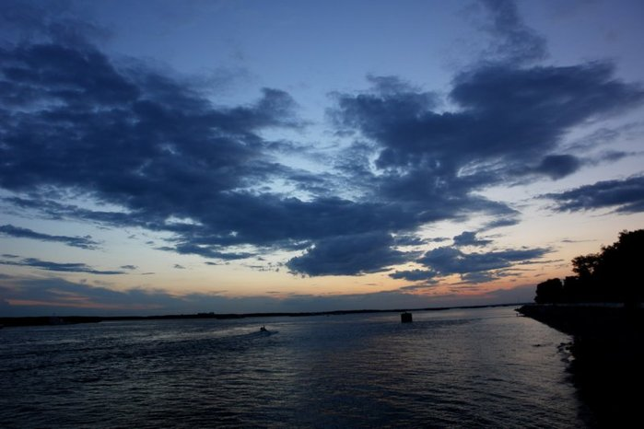
Правила охраны жизни людей на водных объектах

г. Хабаровск

2015 г.

Настоящее методическое пособие разработано комитетом Правительства Хабаровского края по гражданской защите и предназначены для органов местного самоуправления, организаций и граждан.

СОДЕРЖАНИЕ
 |  | стр.
 | ОБЩИЕ ТРЕБОВАНИЯ | 4
 | ТРЕБОВАНИЯ К ПЛЯЖАМ | 5
 | ПРАВИЛА ПОВЕДЕНИЯ ПРИ ПОЛЬЗОВАНИИ ПЛЯЖАМИ И ДРУГИМИ МЕСТАМИ МАССОВОГО ОТДЫХА НА ВОДНЫХ ОБЪЕКТАХ | 7
 | МЕРЫ ОБЕСПЕЧЕНИЯ БЕЗОПАСНОСТИ ДЕТЕЙ НА ВОДНЫХ ОБЪЕКТАХ | 8
 | МЕРЫ БЕЗОПАСНОСТИ ПРИ ПОЛЬЗОВАНИИ ЛЕДОВЫМИ ПЕРЕПРАВАМИ | 10
 | МЕРЫ БЕЗОПАСНОСТИ НА ЛЬДУ | 12
 | МЕРЫ БЕЗОПАСНОСТИ ПРИ ПРОИЗВОДСТВЕ РАБОТ ПО ВЫЕМКЕ ГРУНТА И ВЫКОЛКЕ ЛЬДА | 13
 | Приложение 1 – знаки безопасности на водных объектах | 14
 | Приложение 2 – рекомендации органам местного самоуправления по организации выполнения правил охраны жизни людей на водных объектах в хабаровском крае | 16
 | Приложение 3 – примерный состав и оборудование общественного спасательного поста | 18
 | Приложение 4 – памятка: "Советы купающимся" | 19
 | Приложение 5 – памятка: "Как спасать утопающего" | 21

Настоящее Методическое пособие разработано комитетом Правительства Хабаровского края по гражданской защите в соответствии с:

водным кодексом Российской Федерации от 03.06.2006 № 74-ФЗ;

постановлением Правительства Российской Федерации от 14.12.2006 № 769 "О порядке утверждения правил охраны жизни людей на водных объектах";

постановлением Правительства Хабаровского края от 11.09.2006 № 143-пр "Об утверждении правил охраны жизни людей на водных объектах в Хабаровском крае" (далее – Правила);

постановлением Правительства Хабаровского края от 05.05.2008 № 118-пр "О мероприятиях по организации выполнения правил охраны жизни людей на водных объектах в Хабаровском крае".

- ОБЩИЕ ТРЕБОВАНИЯ

Правила устанавливают условия и требования, предъявляемые к обеспечению безопасности людей на пляжах и других местах массового отдыха, туризма и спорта на водных объектах, и обязательны для выполнения всеми водопользователями на территории Хабаровского края.
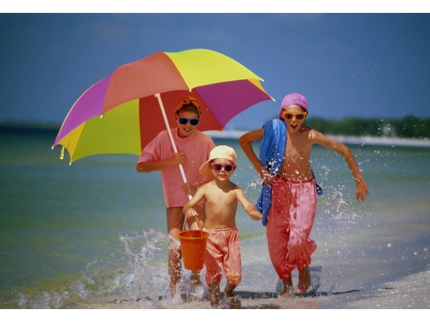
Использование водных объектов для рекреационных целей (отдыха, туризма, спорта) осуществляется в соответствии с настоящими Правилами, а также исходя из устанавливаемых органами местного самоуправления правил использования водных объектов.
Предоставление водных объектов в пользование для рекреационных целей (отдыха, туризма, спорта) осуществляется на основании договора водопользования или решения о предоставлении водного объекта в пользование.
При проведении экскурсий, коллективных выездов на отдых или других массовых мероприятий на водных объектах должны назначаться лица, ответственные за безопасность людей на воде.
Водопользователи, в ведении которых находится водный объект или его участок, используемый в рекреационных целях, несут ответственность за состояние безопасности жизни людей на закрепленных за ними водных объектах.
При угрозе причинения вреда жизни или здоровью человека на водном объекте водопользование может быть приостановлено или ограничено.
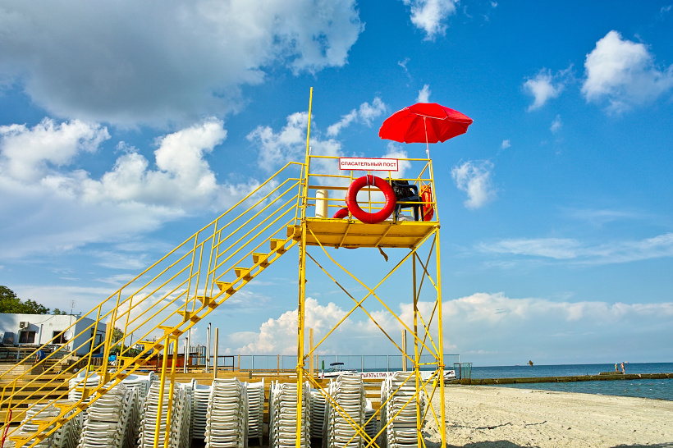
На водных объектах для предупреждения несчастных случаев с людьми и оказания помощи терпящим бедствие на воде в период купального сезона водопользователями выставляются спасательные посты с необходимыми плавательными средствами, оборудованием и снаряжением.
Водопользователями обеспечивается работа спасательного поста (дежурство спасателей) в часы работы пляжа.
Открытие пляжей и других мест массового отдыха на водных объектах без наличия спасательных постов запрещается.
В местах, где купание запрещено, устанавливаются щиты с надписью "Купаться запрещено".

- ТРЕБОВАНИЯ К ПЛЯЖАМ

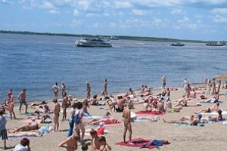
Ежегодно до начала купального сезона в установленном порядке осуществляется проведение освидетельствования пляжа на соответствие требованиям безопасности на воде. Водолазные работы по обследованию и очистке дна акватории пляжа проводятся на глубинах до двух метров в границах заплыва с составлением соответствующего акта.
Эксплуатация водного объекта в рекреационных целях осуществляется при наличии санитарно-эпидемиологического заключения о соответствии водного объекта санитарным нормам и правилам.
Открытие и использование пляжа для отдыха и купания населения без разрешения, выданного должностным лицом Государственной инспекции по маломерным судам МЧС России по Хабаровскому краю, запрещается.
Пляжи и места для массового отдыха на водных объектах располагаются на расстоянии, установленном органами местного самоуправления, но не менее 500 метров выше по течению от места спуска сточных вод, не менее 250 метров выше и на 1000 метров ниже по течению от портовых сооружений, пирсов, причалов судов, дебаркадеров, нефтеналивных сооружений и приспособлений.
Дно водного объекта в местах купания должно иметь постепенный скат без уступов до глубины 1,75 метра, при ширине полосы от берега не менее 15 метров.
В местах купания на проточном водном объекте (море, река) на одного купающегося должно приходиться не менее 5 кв. метров поверхности воды, а на водном объекте с непроточной водой в 2 - 3 раза больше.
На каждого человека должно приходиться не менее 2 кв. метров площади береговой части пляжа, в купальнях - не менее 3 кв. метров.
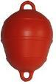
В местах, отводимых для купания, не должно быть выхода грунтовых вод с низкой температурой, водоворотов и воронок, скорость течения в этих местах не должна превышать 0,5 метра в секунду.
Границы плавания в местах купания обозначаются буйками оранжевого цвета, расположенными на расстоянии 25 - 30 метров один от другого, и не должна выходить в зону судового хода.
В местах купания глубины 1,2 - 1,3 метра обозначаются водомерными рейками.
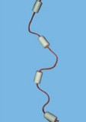
На водном объекте отводятся участки для купания детей и лиц, не умеющих плавать, с глубинами не более 1,2 метра. Эти участки должны быть обозначены линией поплавков, закрепленных на тросах, или ограждены.
Пляжи оборудуются материалами по профилактике несчастных случаев с людьми на воде, данными о температуре воды и воздуха, обеспечиваются тентами для защиты от солнца.
На пляжах и в местах купания могут быть оборудованы участки для прыжков в воду. Такие участки выбирают в естественных местах акватории с берегами, позволяющими безопасно нырять в воду прямо с берега. При отсутствии таких мест для прыжков в воду устанавливаются деревянные мостки или плоты до мест с глубинами, обеспечивающими безопасность при нырянии. Дно водных объектов на участках для прыжков в воду должно быть тщательно обследовано и очищено от посторонних предметов, представляющих опасность.
Мостки, трапы, плоты и вышки должны иметь сплошной настил, обеспечивающий безопасность.
Купальни должны быть надежно закреплены и соединяться с берегом мостиками или трапами; сходы в воду должны быть удобными и иметь перила.
На купальнях, выступающих за береговую черту, с наступлением темноты на части, выступающей в сторону судового хода, при длине 50 метров зажигается яркий белый огонь кругового освещения на высоте не менее 2 метров над настилом и ясно видимый со стороны судового хода.
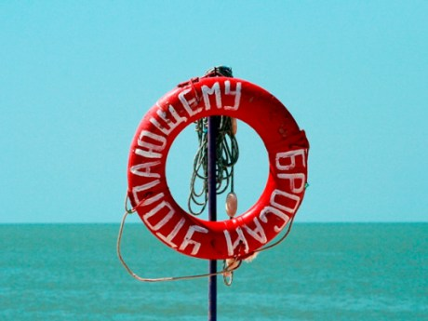
На пляже устанавливаются мачты голубого цвета высотой 8 - 10 метров для подъема сигналов: желтый флаг 70 x 100 сантиметров (или 50 x 70 сантиметров), обозначающий "купание разрешено", и черный шар диаметром 1 метр - "купание запрещено".
На берегу, не далее 5 метров от уреза воды, через каждые 50 метров выставляются стойки с навешенными на них спасательными кругами и "концами Александрова". На кругах наносятся название пляжа и надпись "Бросай утопающему".
Пляжи и места отдыха на водных объектах, как правило, должны быть радиофицированы, по возможности иметь телефонную связь и помещения для оказания первой медицинской помощи. На пляжах, протяженность береговой линии которых составляет более 200 метров, должны быть установлены технические средства для экстренного вызова спасателей к месту происшествия.
В часы работы пляжа на нем постоянно должен находиться представитель водопользователя, наблюдающий за порядком.

- ПРАВИЛА ПОВЕДЕНИЯ ПРИ ПОЛЬЗОВАНИИ ПЛЯЖАМИ И ДРУГИМИ МЕСТАМИ МАССОВОГО ОТДЫХА НА ВОДНЫХ ОБЪЕКТАХ

На пляжах и в других местах массового отдыха на водных объектах запрещается:
1. Купаться в местах, где выставлены щиты (аншлаги) с предупреждающими и запрещающими знаками и надписями.
2. Заплывать за буйки, обозначающие границы плавания.
3. Подплывать к моторным, парусным судам, весельным лодкам и другим плавательным средствам, прыгать с не приспособленных для этих целей сооружений в воду.
4. Заходить на маломерных моторных и парусных судах, гребных, резиновых лодках и байдарках в зону купания пляжей.
5. Загрязнять и засорять водные объекты и берега.
6. Играть с мячом и в спортивные игры в не отведенных для этих целей местах, затевать игры в воде, связанные с нырянием и захватом купающихся, а также допускать другие шалости на воде.
7. Подавать крики ложной тревоги.
8. Плавать на досках, бревнах, лежаках, автомобильных камерах, надувных матрацах.
9. Спускать на воду гидроциклы (водные мотоциклы) и приближаться на них ближе 100 метров к купающимся и акватории пляжа.
10. Выход на платформы вышек для прыжков в воду высотой от 3 метров и более допускается только с разрешения инструкторов водопользователей и в их присутствии.
11. Купаться в состоянии алкогольного опьянения.
12. Приводить с собой собак и других животных.
Обучение людей плаванию должно проводиться в специально отведенных местах пляжа. Ответственность за безопасность обучаемых несет преподаватель (инструктор, тренер, воспитатель), проводящий обучение или тренировку. При групповом обучении плаванию число одновременно обучающихся не должно превышать 10 человек. За группой обучающихся, кроме преподавателя, должен постоянно наблюдать спасатель.




- МЕРЫ ОБЕСПЕЧЕНИЯ БЕЗОПАСНОСТИ ДЕТЕЙ НА ВОДНЫХ ОБЪЕКТАХ

Взрослые обязаны не допускать купания детей в неустановленных местах, их шалостей на воде, плавания на не приспособленных для этого средствах (предметах) и других нарушений на воде.
Безопасность детей на водных объектах обеспечивается правильным выбором и оборудованием места купания, систематической разъяснительной работой с детьми о правилах поведения на водных объектах и соблюдении мер предосторожности.
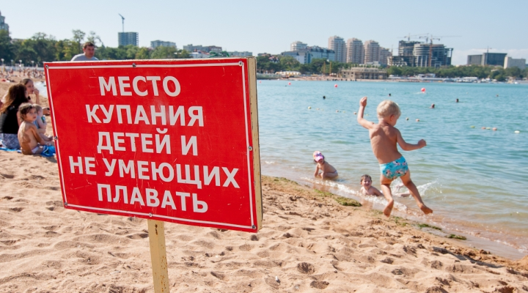
Места для купания детей в загородных стационарных учреждениях отдыха и оздоровления детей (далее - загородное оздоровительное учреждение) определяются (выбираются) с соблюдением санитарных правил и норм.
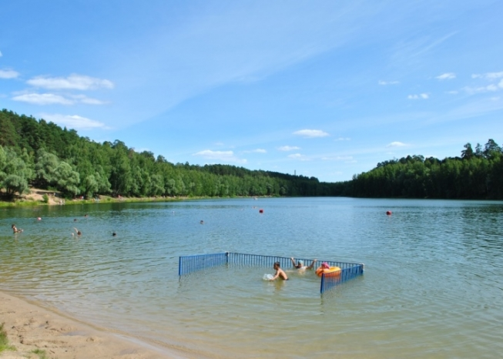
На пляже загородного оздоровительного учреждения оборудуются участки для купания и обучения плаванию детей дошкольного и младшего школьного возраста с глубинами не более 0,7 метра, а также для детей старшего возраста - с глубинами не более 1,2 метра.
Участки для купания должны быть ограждены или обносятся линией поплавков, закрепленных на тросах.
В местах с глубинами до 2 метров разрешается купаться детям в возрасте 12 лет и более, хорошо умеющим плавать. Эти места ограждаются буйками, расположенными на расстоянии 25 - 30 метров один от другого.
На расстоянии 3 метров от уреза воды через каждые 25 метров устанавливаются стойки с вывешенными на них спасательными кругами и "концами Александрова".
На территории загородного оздоровительного учреждения оборудуется стенд с материалами по предупреждению несчастных случаев на водных объектах. На видных местах должны быть вывешены правила купания, установлена доска с данными о температуре воды и воздуха, силе и направлении ветра.
Во время купания детей или других мероприятий на водных объектах с участием детей осуществляется патрулирование спасательной лодки, снабженной спасательным кругом и "концом Александрова".
Купание детей в загородном оздоровительном учреждении проводится организованно в присутствии инструкторов по плаванию, на которых возлагается ответственность за безопасность детей и методическое руководство обучением плаванию.
Купание детей, не умеющих плавать, должно проводиться отдельно от детей, умеющих плавать.
Контроль за правильной организацией и проведением купания детей осуществляет руководитель загородного оздоровительного учреждения.
Купающимся детям запрещается нырять с перил, заплывать за знаки линии заплыва.
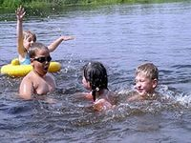
В местах купания детей запрещается:
- купание и нахождение посторонних лиц;
- катание на лодках и катерах;
3. игры и спортивные мероприятия.
Для проведения уроков по плаванию оборудуется примыкающая к воде площадка, на которой должны быть плавательные доски, резиновые круги, шесты для поддержки не умеющих плавать, плавательные поддерживающие пояса, электромегафоны и другие обеспечивающие обучение плаванию средства.
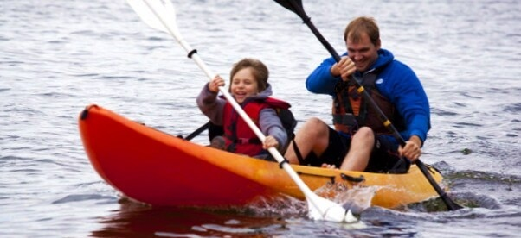
Катание на гребных и моторных лодках (катерах) проводится только под руководством взрослых.
При катании на лодках и катерах запрещается:
1. Перегружать катер, лодку сверх установленной нормы.
2. Пользоваться лодкой детям до 16 лет без сопровождения взрослых.
3. Прыгать в лодку и нырять с лодки.
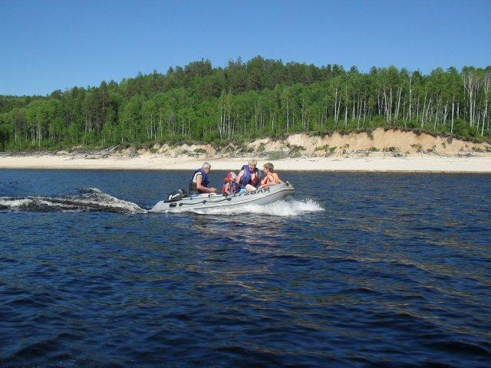
4. Сидеть на бортах, переходить с места на место и пересаживаться на другие катера, лодки.
5. Катера и лодки должны быть в исправности, иметь полный комплект спасательных средств, другое оборудование и инвентарь.

